Цель работы: освоить основные операции работы с Git: создание репозитория, создание коммита, подключение удалённого репозитория и отправка локальных коммитов в удалённый репозиторий.
Лабораторная работа 1. Git
группа бивт-25-4-7
Опанасюк Олесья Юрьевна
2026

Создание репозитория

Команды:
git init
git status
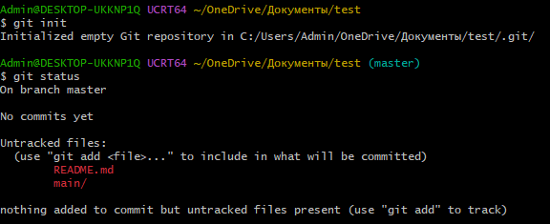
также переименовала (master) чтобы работа соответствовала примеру

Добавление файлов в индекс

Команды:
git add .
git status
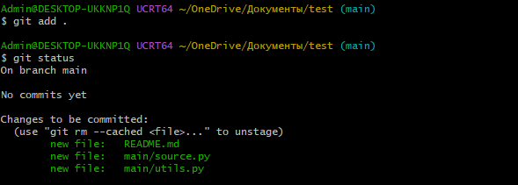

Создание коммита

Команды:
git config user.name "OleshkaDa"
git config user.email "o-liska@bk.ru"
git commit -m "Initial commit"
git log
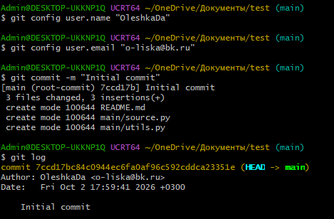

Создание удалённого репозитория на GitHub и настройка SSH
Команды:
ssh-keygen -t ed25519 -C "o-liska@bk.ru"
ssh -T git@github.com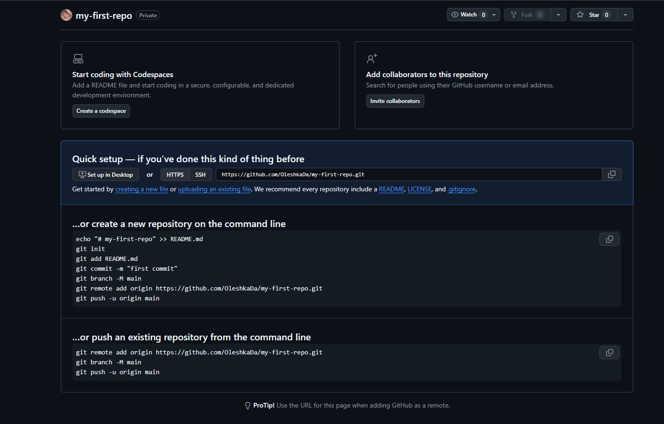
Создание пустого репозитория
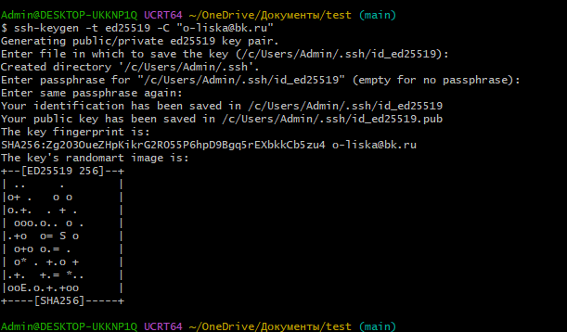
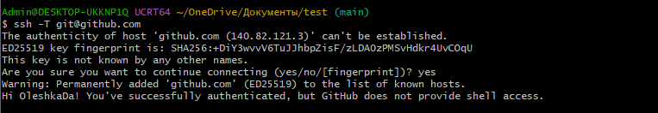
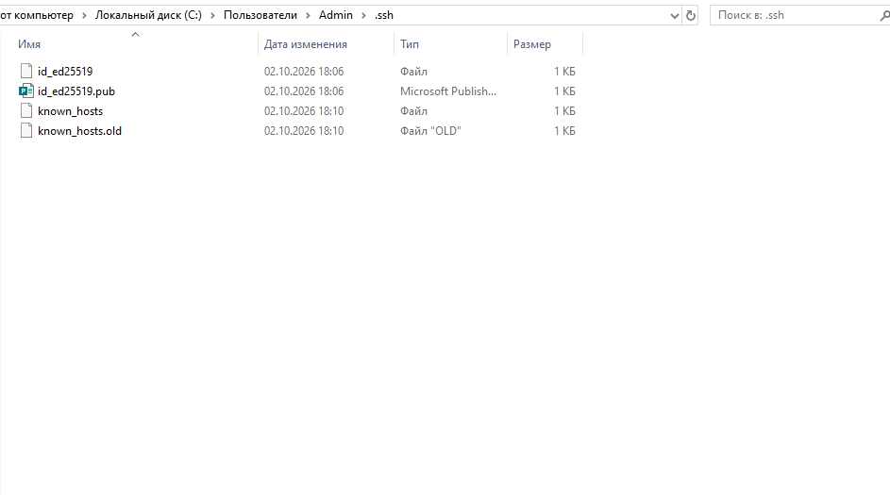
Проверка что ключ работает

Нахождение ключа
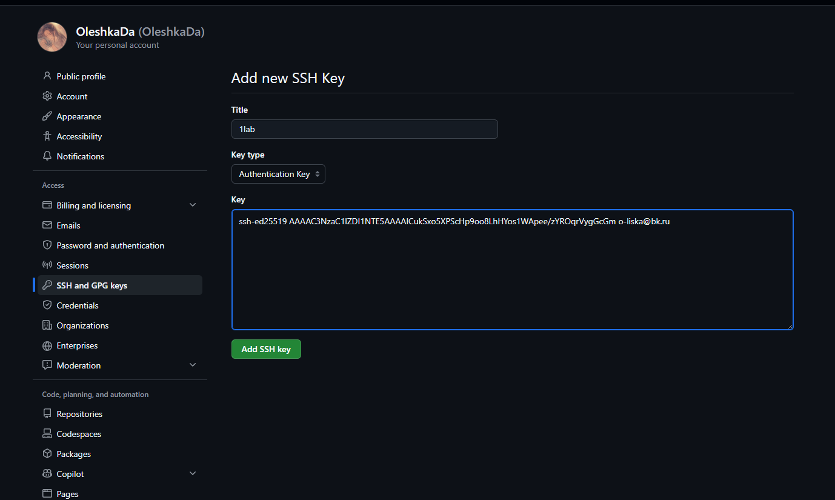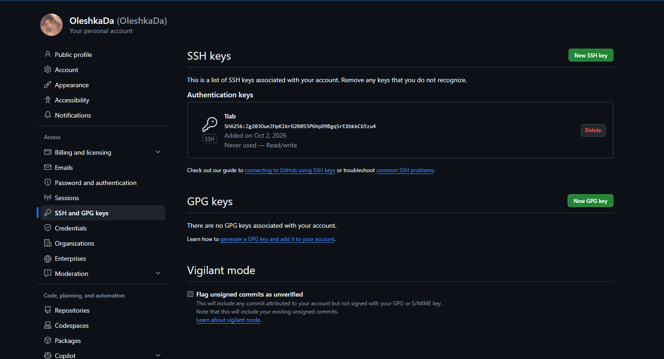
Подключение ключа к моему аккаунту на ГитХабе

5. Подключение удалённого репозитория
Команды:
git remote add origin git@github.com:OleshkaDa/my-first-repo.git
git remote
Удалённый репозиторий добавлен под именем origin. Команда git remote подтверждает, что он подключён.
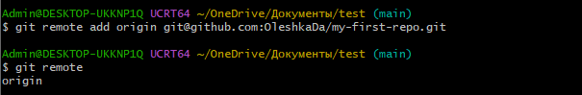

6. Отправка коммитов в удалённый репозиторий
Команда:
git push origin main
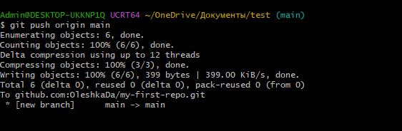
Локальные коммиты отправлены на GitHub командой git push origin main. Вывод [new branch] main -> main означает, что ветка main создана в удалённом репозитории.

7. Результат на GitHub
В удалённом репозитории появились файлы проекта и коммит Initial commit успешно загружен на сервер
Ссылка на репозиторий: https://github.com/OleshkaDa/my-first-repo
